

**KARPUZLU KAYMAKAMLIĞI**

**KARPUZLU ANAOKULU**

**2024-2028 STRATEJİK PLANI**

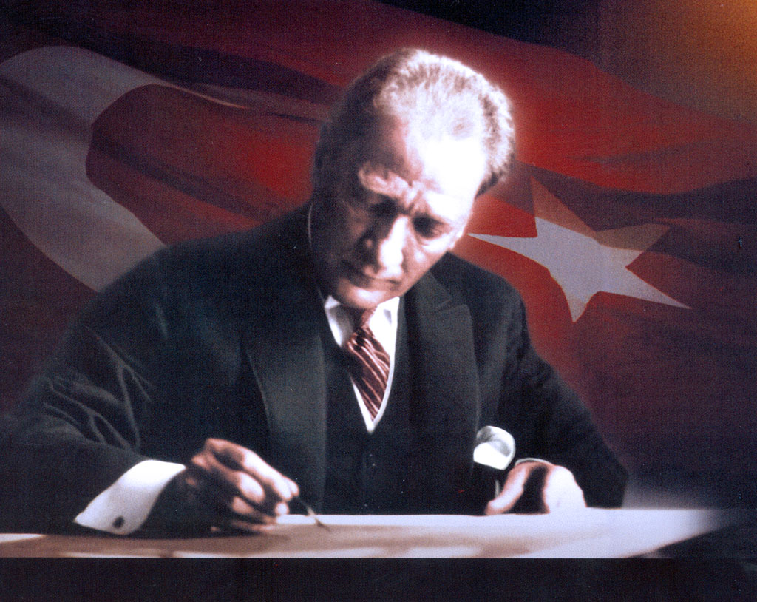

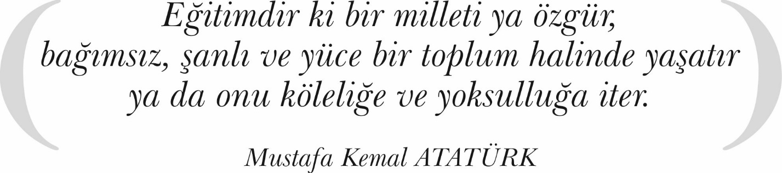

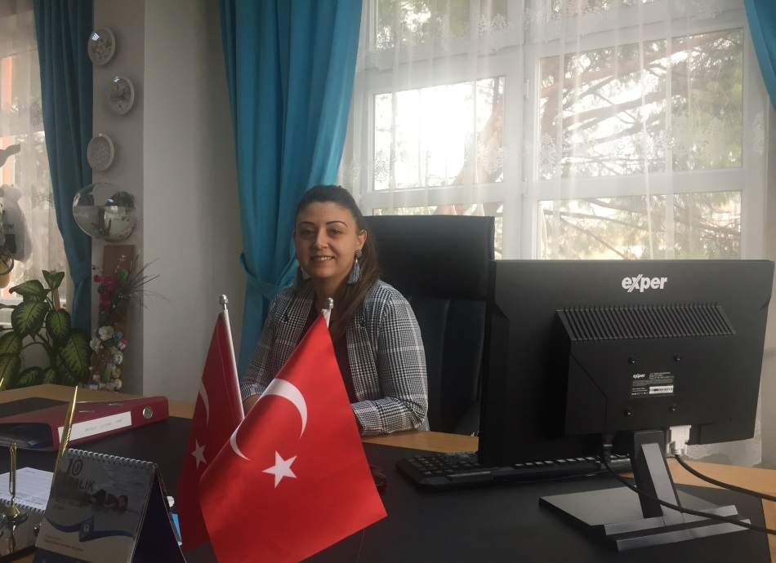

*ÖZGÜL ÜNLÜ*

*Okul Müdürü*

|  |  |
| --- | --- |
| İÇİNDEKİLER | **SAYFA** |
| SUNUŞ |  |
| İÇİNDEKİLER |  |
| TABLOLAR |  |
| ŞEKİLLER |  |
| TANIMLAR |  |
| GİRİŞ |  |
| BÖLÜM: STRATEJİK PLANHAZIRLIK SÜRECİ | 1 |
| Strateji Geliştirme Kurulu | 1 |
| Stratejik Plan Hazırlama Ekibi | 1 |
| BÖLÜM: DURUMANALİZİ | 2 |
| Kurumsal Tarihçe | 2 |
| Uygulanmakta Olan Stratejik Planın Değerlendirilmesi | 2 |
| Faaliyet Alanları ile Ürün ve Hizmetlerin Belirlenmesi | 3 |
| Paydaş Analizi | 3 |
| Kuruluş İçi Analiz | 10 |
| GZFT Analizi | 12 |
| Tespitler ve İhtiyaçların Belirlenmesi | 13 |
| BÖLÜM: GELECEĞE BAKIŞ | 14 |
| Misyon, Vizyon, Temel Değerler | 14 |
| Stratejik Amaçlar | 15 |
| Stratejik Hedefler, Performans Göstergeleri, Stratejiler | 16 |
| Maliyetlendirme | 21 |
| İzleme ve Değerlendirme | 21 |
| EKLER | 22 |

|  |  |  |
| --- | --- | --- |
| TABLOLAR | | SAYFA |
| Tablo 1: Faaliyet Alanı-Ürün/Hizmet Listesi | | 3 |
| Tablo 2: Paydaş Tablosu | | 4 |
| Tablo 3: Paydaşların Önceliklendirilmesi | | 4 |
| Tablo 4: Paydaş Görüşlerinin Alınmasına İlişkin Çalışmalar | | 5 |
| Tablo 5: Okul Yönetici Sayıları | | 10 |
| Tablo 6: Öğretmen, Öğrenci, Derslik Sayıları | | 10 |
| Tablo 7: Branş Bazında Öğretmen Norm, Mevcut, İhtiyaç Sayıları | | 10 |
| Tablo 8: Yardımcı Personel/Destek Personeli Sayısı | | 10 |
| Tablo 9: Okul Binasının Fiziki Durumu | | 10 |
| Tablo 10: Teknoloji ve Bilişim Altyapısı | | 11 |
| Tablo 11: Tahmini Kaynaklar | | 11 |
| Tablo 12: GZFT Listesi | | 12 |
| Tablo 13: Tespitler ve İhtiyaçlar | | 13 |
| Tablo 14: Stratejik Amaçlar, Hedefler | | 15 |
| Tablo 15: Tahmini Maliyetler | | 21 |
| Tablo 16: Strateji Geliştirme Kurulu | | 22 |
| Tablo 17: Stratejik Planlama Ekibi | | 21 |
|  | |  |
|  | |  |
| ŞEKİLLER | **SAYFA** | | |
| Şekil 1: Nazmi Topçuoğlu İlkokulu 2024-2028 Stratejik Plan Hazırlama Modeli | 1 | | |
| Şekil 2: Yönetici, Öğretmen ve Personel İç Paydaş Anketi Sonuçları A | 5 | | |
| Şekil 3: Yönetici, Öğretmen ve Personel İç Paydaş Anketi Sonuçları B | 6 | | |
| Şekil 4: Yönetici, Öğretmen ve Personel İç Paydaş Anketi Sonuçları C | 7 | | |
| Şekil 5: Öğrenci ve Veli İç Paydaş Anketi Sonuçları A | 8 | | |
| Şekil 6: Öğrenci ve Veli İç Paydaş Anketi Sonuçları B | 8 | | |
| Şekil 7: Öğrenci ve Veli İç Paydaş Anketi Sonuçları C | 9 | | |
| Şekil 8: Stratejik Plan İzleme ve Değerlendirme Modeli | 21 | | |

# TANIMLAR

**Stratejik Plan:** Kamu idarelerinin orta ve uzun vadeli amaçlarını, temel ilke ve politikalarını, hedef ve önceliklerini, performans ölçütlerini ve bunlara ulaşmak için izlenecek yöntemler ile kaynak dağılımlarını içeren plandır (5018 s. Kamu Mali Yönetimi ve Kontrol Kanunu, Madde 3)

**Stratejik Plan Genelgesi**: 2024-2028 dönemi stratejik plan çalışmalarının başlatılması için Milli Eğitim Bakanlığı Strateji Geliştirme Başkanlığı tarafından hazırlanarak duyurulan 06.10.2022 tarih ve 2022/21 sayılı genelgedir.

**Hazırlık Programı**: 2024-2028 dönemi stratejik plan hazırlık sürecinin aşamalarını, bu aşamalarda gerçekleştirilecek faaliyetleri, bu aşama ve faaliyetlerin tamamlanacağı tarihleri gösteren zaman çizelgesini, kurul ve ekip üyelerinin sayısını ve niteliğini açıklayan programdır.

**Misyon:** Kurumun/kuruluşun var oluş sebebini açıklayan, kurumun/kuruluşun kimlere, hangi amaçla ve hangi alanda hizmet verdiğini yöntemleriyle birlikte açıklayan bildirgedir.

**Vizyon:** Kurumun/kuruluşun ideal geleceğini sembolize eden, plan dönemi sonunda nerede olmak istediğini, nereye varmak istediğini ifade eden bildirgedir.

**Amaç:** Kurumun/kuruluşun plan dönemi sonuna kadar genel olarak elde etmek ve ulaşmakistediği sonucu ifade eder.

**Hedef:** Amaçların spesifik (özel) ve nicel verilerle ölçülebilir, gerçekleştirilebilir ve somut şekilde ifade edilmesidir.

**Paydaş:** Kurumla/kuruluşla doğrudan veya dolaylı ilgisi olan, her ne suretle olursa olsun kurumdan etkilenen ve kurumu etkileyen kişi, gurup, kurum ve kuruluşları ifade eder.

**GZFT (SWOT) Analizi:** Kurumun güçlü ve zayıf yönlerinin belirlenmesi, kurum için mevcut fırsatların ve tehditlerin tespit edilmesi amacıyla farklı teknikler kullanılarak yapılan analizdir.

**Faaliyet**: Belirli bir amaca ve hedefe yönelen, başlı başına bir bütünlük oluşturan, yönetilebilir ve maliyetlendirilebilir üretim veyahizmetlerdir.

**Performans Göstergesi (PG)**: Stratejik planda hedeflerin ölçülebilirliğini miktar ve zaman boyutuyla ifade eden göstergelerdir.

**Stratejik Plan Değerlendirme Raporu**: İzleme tabloları ile değerlendirme sorularının cevaplarını içeren ve her yıl şubat ayının sonuna kadar hazırlanan rapordur.

# 

|  |  |  |  |
| --- | --- | --- | --- |
| **İli** | Aydın | **İlçesi:** | Karpuzlu |
| **Adres** | Yeni mah. 19 Mayıs cad. 27. Sok no:18/B | **Coğrafi Konum** | 37°33'33.5"N 27°50'08.3"E |
| **Telefon** | 02567412232 | **Faks:** |  |
| **e-Posta** | 760133@meb.k12.tr | **Web Adresi** | https://karpuzluanaokulu.meb.k12.tr/ |
| **Kurum Kodu** | 60133 | **Öğretim Şekli** | Tam gün |

Karpuzlu Anaokulunun 2024-2028 Stratejik Plan hazırlık çalışmaları, Milli Eğitim Bakanlığı Strateji Geliştirme Başkanlığının 06.10.2022 tarih ve 2022/21 sayılı Genelgesi ve hazırlık programı doğrultusunda Aydın İl Milli Eğitim Müdürlüğünün hazırladığı İl, İlçe, Okul/Kurum Stratejik Plan Çalışma Takvimine uygun olarak başlatılmıştır. 25 Kasım 2022-30 Aralık 2022 tarihleri arasında Okul Strateji Geliştirme Kurulu ve Stratejik Planlama Ekibi oluşturulmuştur. Stratejik Plan Hazırlama Ekibimiz, Aydın İl Milli Eğitim Müdürlüğü Ar-Ge Biriminin düzenlediği eğitim ve bilgilendirme toplantısına katılmıştır. Hazırlık çalışmalarının tamamlanmasının ardından kurumumuzun stratejik plan hazırlama modeline uygun olarak Durum Analizi çalışmaları yapılmıştır. Bu kapsamda; kurumsal tarihçenin hazırlanması, uygulanmakta olan stratejik planın değerlendirilmesi, faaliyet alanları ve ürün-hizmetlerin değerlendirilmesi, kuruluş içi analiz, GZFT Analizi tamamlanmış, buna göre 2024-2028 stratejik planına temel oluşturacak gelişim alanları belirlenmiştir.Paydaş Analizi çalışmalarının ardından “Kurum İçi Analiz, GZFT Analizi” çalışmaları yapılmış, “Tespit ve İhtiyaçlar” belirlenmiştir. “Durum Analizi” çalışmasından elde edilen sonuçlarla “Geleceğe Bakış” bölümünün hazırlanmıştır. Bu bölümde “Misyon, Vizyon ve Temel Değerler” ile birlikte Müdürlüğümüzün 2024-2028 dönemini kapsayan 5 yıllık süreçte amaçları, hedefleri, performans göstergeleri ve stratejilerine yer verilmiştir. Hedeflerimizi gerçekleştirebilmek için her bir hedefe mahsus olmak üzere 5 yıllık dönem için tahmini maliyet belirlenmiştir. İzleme ve değerlendirme modeli hazırlanarak stratejik plan çalışmaları tamamlanmıştır. Stratejik planımız, incelenmek üzere İl Milli Eğitim Müdürlüğü Ar-Ge Birimine gönderilmiştir. Düzeltme işlemlerinin ardından İncirliova İlçe Milli Eğitim Müdürlüğü tarafından onaylanan planımız, okulumuzun resmi internet sitesinde kamuoyu ile paylaşılmıştır.

### 06.10.2022 tarih ve 2022/21 sayılı Genelge ile birlikte hazırlanan MEB 2024-2028 Stratejik Plan Hazırlık Programında belirtilen takvime, usul ve esaslara uygun olarak Okulumuz Strateji Geliştirme Kurulu ve Stratejik Planlama Ekibi oluşturulmuş ve İl Milli Eğitim Müdürlüğü Ar-Ge birimine bilgi verilmiştir.

### Okulumuz Strateji Geliştirme Kurulu; Okul Müdürü Özgül ÜNLÜ başkanlığında, okul aile birliği başkanı Zahide ÖZKAN ve 3 gönüllü öğretmen Sevilay GÜLALAN, Arzu BİLDİK ve Pınar BİLDİK olmak üzere toplam 5 kişiden oluşturulmuştur (Tablo 16).

Okulumuz Stratejik Planlama Ekibi; Sevgi YAĞAR ORAL başkanlığında, 3 gönüllü öğretmen Sevilay GÜLALAN, Arzu BİLDİK ve Pınar BİLDİK ile 1gönüllü velimiz Zahide ÖZKANüye olmak üzere toplam 5 kişiden oluşturulmuştur (Tablo 17).

**Şekil 1. Nazmi Topçuoğlu İlkokulu Stratejik Plan Hazırlama Modeli**

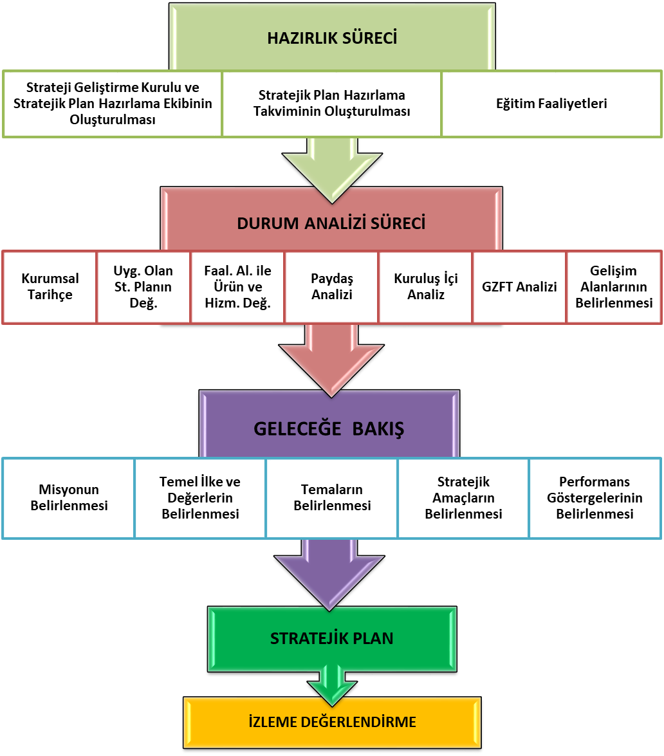

İlçe Teşkilatımız 09.05.1990 tarih ve 3644 Sayılı Kanunla kurulmuştur. Karpuzlu İlçesi ilk defa olarak Dolamanlı mevkiinde kurulmuş sonra, bu günkü alana yerleşmiştir. İlk adı Demircidere olup, 19.06.1971 yılında Belediye Teşkilatı kurulduktan sonra Karpuzlu olarak değiştirilmiştir. İlçemizde M.Ö.1350 yıllarında inşa edilen “Alinda Antik Kenti” tarihi kalıntıları mevcuttur.

Alinda’nın önceleri Etiler’in elinde olduğu ve daha sonra Büyük İskender tarafından M.Ö. 328 tarihinde Karya Kraliçesi Ada’ya verildiği anlaşılmıştır. Alinda Antik Kenti karakteristik bir şehir olup, dükkanlar, toprakla dolu agorası, tiyatrosu, su kemerleri, sarnıçları, kraliçe sarayı, lahitler ve kanalizasyon teşkilatı ile mükemmel bir plana sahip olduğu belirgin olarak görülmektedir. Okulumuz, 36-66 Ay çocuklarına eğitim vermek amacıyla 2015-2016 Eğitim-Öğretim yılında hizmete açılmıştır. Karpuzlu Anaokulu ilçemizde açılan ilk ve tek bağımsız anaokuludur. Eğitim öğretim hayatına 2015 Eylül ayında 65 öğrenci ile başlayan okulumuz bugün 95 öğrenciye hizmet vermektedir. Okul binamızda bir 3 yaş sınıfı, bir 4 yaş sınıfı ve iki 5 yaş sınıfı olmak üzere toplam 4 sınıf bulunmaktadır. Okul binamızın dışında anaokulumuza bağlı Hatipkışla, Koğuk, Akçabat ve Gölcük köy yaşam merkezleri olmak üzere 4 adet daha sınıfımız bulunmaktadır.

## Karpuzlu Anaokulu 2019-2023 Stratejik Planı, 31 Aralık 2023 tarihine kadar 5 yıl süreyle uygulanmıştır. Salgın sebebiyle ülkemiz genelinde uygulanan kısıtlama tedbirleri kapsamında yüz yüze eğitime ara verilmiş, Bakanlığımızın talimatları doğrultusunda çevrimiçi eğitim yapılmıştır. Bu süreçte stratejik planımızda yer alan hedeflerin bazılarını gerçekleştirmek mümkün olmamış ve bazı göstergeler ölçülememiştir. Bunun yanında, hijyen standartlarını yüzde yüze çıkarmak salgın sebebiyle bakanlığın yaptığı Okulun Temiz projesiyle sağlanmıştır. Salgın sürecinde yaşanan değişkenlere rağmen eğitim-öğretim faaliyetlerine ara vermeden devam edilmiştir. Yüz yüze eğitime ara verilmesi nedeniyle öğrencilerimizde ortaya çıkması muhtemel sosyal ve akademik eksiklerin tamamlanması için telafi uygulanmıştır. Okulumuzun stratejik planında yer alan çalışmalar, İl ve İlçe Milli Eğitim Müdürlüğü çalışmalarıyla eşgüdümlü olarak gerçekleştirilmiş, 2019-2023 Stratejik Plan süreci tamamlanmıştır.

### Tablo 1 Faaliyet Alanı-Ürün/Hizmet Listesi

|  |  |
| --- | --- |
| FAALİYET ALANI | ÜRÜN/HİZMETLER |
| A- Eğitim-Öğretim Hizmetleri | 1. Eğitim-öğretim iş ve işlemleri 2. Ders Dışı Faaliyet İş ve İşlemleri 3. Özel Eğitim Hizmetleri 4. Kurum Teknolojik Altyapı Hizmetleri 5. Anma ve Kutlama Programlarının Yürütülmesi 6. Sosyal, Kültürel, Sportif Etkinlikler 7. Öğrenci İşleri (kayıt, nakil, ders programları vb.) 8. Zümre Toplantılarının Planlanması ve Yürütülmesi |
| B- Stratejik Planlama, Araştırma-Geliştirme | 1. Stratejik Planlama İşlemleri 2. İhtiyaç Analizleri 3. Eğitime İlişkin Verilerin Kayıtlanması 4. Araştırma-Geliştirme Çalışmaları 5. Projeler Koordinasyon 6. Eğitimde Kalite Yönetimi Sistemi (EKYS) İşlemleri |
| C- İnsan Kaynaklarının Gelişimi | 1. Personel Özlük İşlemleri 2. Norm Kadro İşlemleri 3. Hizmet içi Eğitim Faaliyetleri |
| D- Fiziki ve Mali Destek | 1. Okul Güvenliğinin Sağlanması 2. Ders Kitaplarının Dağıtımı 3. Taşınır Mal İşlemleri 4. Taşımalı Eğitimİşlemleri 5. Temizlik, Güvenlik, Isıtma, Aydınlatma Hizmetleri 6. Evrak Kabul, Yönlendirme ve Dağıtım İşlemleri 7. Arşiv Hizmetleri 8. Sivil Savunma İşlemleri |
| E-Denetim ve Rehberlik | 1. Okul/Kurumların Teftiş ve Denetimi 2. Öğretmenlere Rehberlik ve İşbaşında Yetiştirme Hizmetleri 3. Ön İnceleme, İnceleme ve Soruşturma Hizmetleri |
| F-Halkla İlişkiler | 1. Bilgi Edinme Başvurularının Cevaplanması 2. Protokol İş ve İşlemleri 3. Basın, Halk ve Ziyaretçilerle İlişkiler 4. Okul-Aile İşbirliği |

Kurumumuzun faaliyet alanları dikkate alınarak, kurumumuzun faaliyetlerinden yararlanan, faaliyetlerden doğrudan/dolaylı ve olumlu/olumsuz etkilenen veya kurumumuzun faaliyetlerini etkileyen paydaşlar (kişi, grup veya kurumlar) tespit edilmiştir.

### Paydaşların Tespiti

### Tablo 2 Paydaş Tablosu

|  |  |  |
| --- | --- | --- |
| Paydaş Adı | İç Paydaş | Dış Paydaş |
| Aydın İl Milli Eğitim Müdürlüğü |  | √ |
| Karpuzlu Kaymakamlığı |  | √ |
| Karpuzlu İlçe Milli Eğitim Müdürlüğü |  | √ |
| Okul Müdürümüz | √ |  |
| Öğretmenlerimiz | √ |  |
| Öğrencilerimiz | √ |  |
| Velilerimiz | √ |  |
| Personelimiz | √ |  |
| İlçe Emniyet Amirliği |  | √ |
| İlçe Toplum Sağlığı Merkezi |  | √ |
| Diğer Eğitim Kurumları |  | √ |
| Özel Sektör |  | √ |
| Sivil Toplum Kuruluşları |  | √ |
| İlçe Belediye Başkanlığı |  | √ |
| Mahalle Muhtarlığı |  | √ |
| Diğer Kurum ve Kuruluşlar |  | √ |

### Paydaşların Önceliklendirilmesi

### Paydaşların önceliklendirilmesi; Kamu İdareleri İçin Stratejik Planlama Kılavuzunda (2021; 3.1 Sürüm) belirtilen Paydaş Etki/Önem Matrisi’nden (Tablo 7) yararlanılarak hazırlanmıştır.

### Tablo 3 Paydaşların Önceliklendirilmesi

|  |  |  |  |  |  |
| --- | --- | --- | --- | --- | --- |
| PAYDAŞ ADI | İÇ PAYDAŞ | DIŞ PAYDAŞ | ÖNEM DERECESİ | ETKİ DERECESİ | ÖNCELİĞİ |
| Aydın İl Milli Eğitim Müdürlüğü |  | √ | 5 | 5 | 5 |
| Karpuzlu Kaymakamlığı |  | **√** | 5 | 5 | 5 |
| Karpuzlu İlçe Milli Eğitim Müdürlüğü |  | **√** | 5 | 5 | 5 |
| Okul Müdürümüz | √ |  | 5 | 5 | 5 |
| Öğretmenlerimiz | √ |  | 5 | 5 | 5 |
| Öğrencilerimiz | √ |  | 5 | 5 | 5 |
| Velilerimiz | √ |  | 5 | 5 | 5 |
| Personelimiz | √ |  | 5 | 5 | 5 |
| İlçe Emniyet Amirliği |  | **√** | 3 | 3 | 3 |
| İlçe Toplum Sağlığı Merkezi |  | **√** | 3 | 3 | 3 |
| Diğer Eğitim Kurumları |  | **√** | 2 | 2 | 2 |
| Özel Sektör |  | **√** | 2 | 2 | 2 |
| Sivil Toplum Kuruluşları |  | **√** | 2 | 2 | 2 |
| İlçe Belediye Başkanlığı |  | **√** | 3 | 3 | 3 |
| Mahalle Muhtarlığı |  | **√** | 2 | 2 | 2 |
| Diğer Kurum ve Kuruluşlar |  | **√** | 2 | 2 | 2 |
| Önem Derecesi: 1, 2, 3 gözet; 4,5 birlikte çalış | | | | | |
| Etki Derecesi: 1, 2, 3 İzle; 4, 5 bilgilendir | | | | | |
| Önceliği: 5=Tam; 4=Çok; 3=Orta; 2=Az; 1=Hiç | | | | | |

### Paydaş Görüşlerinin Alınması ve Değerlendirilmesi

Durum Analizi çalışmaları kapsamında; Karpuzlu İlçe Milli Eğitim Müdürü başta olmak diğer okul ve kurumların yönetici ve öğretmenleri ile yüz yüze görüşmeler, mülakat, toplantı gerçekleştirilerek, dilek ve önerileri alınmıştır. Öğrenci, öğretmen, veli, yönetici ve personelden oluşan iç paydaşlarımızdan ise toplantı ve anket yöntemleri ile görüşleri alınmıştır. Kurumumuzun iç paydaşlarına yönelik yaptığımız anket çalışmasında, Aydın İl Milli Eğitim Müdürlüğü tarafından hazırlanan Yönetici, Öğretmen ve Personel İç Paydaş Anketi ile Öğrenci ve Veli İç Paydaş Anketi soruları kullanılmıştır. Anketlere 5 öğretmen, 1 personel, 1 yönetici ve 32 veli olmak üzere toplam 39 paydaşımız katılmıştır.

**Tablo 4 Paydaş Görüşlerinin Alınmasına İlişkin Çalışmalar**

|  |  |  |  |  |
| --- | --- | --- | --- | --- |
| PAYDAŞ ADI | YÖNTEM | SORUMLU | ÇALIŞMA TARİHİ | RAPORLAMA VE DEĞERLENDİRME SORUMLUSU |
| İlçe MEM Yöneticileri | Mülakat, Toplantı | Strateji Geliştirme Kurulu Bşk. | 01.05.2023-19.05.2023 | S. P. Hazırlama Ekibi |
| Diğer Eğitim Kurumu Yöneticileri | Mülakat | Strateji Geliştirme Kurulu Bşk. | 01.05.2023-19.05.2023 | S. P. Hazırlama Ekibi |
| Öğretmenlerimiz | Anket, Toplantı | S. P. Ekibi | 01.05.2023-19.05.2023 | S. P. Hazırlama Ekibi |
| Öğrencilerimiz | Görüşme | S. P. Ekibi | 01.05.2023-19.05.2023 | S. P. Hazırlama Ekibi |
| Velilerimiz | Anket | S. P. Ekibi | 01.05.2023-19.05.2023 | S. P. Hazırlama Ekibi |
| Personelimiz | Anket, Toplantı | S. P. Ekibi | 01.05.2023-19.05.2023 | S. P. Hazırlama Ekibi |
| Yöneticilerimiz | Anket, Toplantı | S. P. Ekibi | 01.05.2023-19.05.2023 | S. P. Hazırlama Ekibi |

**Yönetici, Öğretmen ve Personel İç Paydaş Anketi Sonuçları**

**Öğrenci ve Veli İç Paydaş Anketi Sonuçları**

### İnsan Kaynakları Yetkinlik Analizi

### Tablo 5 Okul Yönetici Sayısı

|  |  |  |  |
| --- | --- | --- | --- |
| YÖNETİCİ SAYILARI | | | |
|  | **Müdür** | **Müdür Başyardımcısı** | **Müdür Yardımcısı** |
| Norm | 1 | 0 | 1 |
| Mevcut | 1 | 0 | 1 |

### Tablo 6 Öğretmen, Öğrenci, Derslik Sayıları

|  |  |  |
| --- | --- | --- |
| SIRA | ÖĞRENCİ-ÖĞRETMEN-DERSLİK BİLGİLERİ | SAYI |
| 1 | Öğrenci Sayısı | 95 |
| 2 | Öğretmen Sayısı | 8 |
| 3 | Derslik Sayısı | 9 |
| 4 | Derslik Başına Düşen Öğrenci Sayısı | 10.5 |
| 5 | Öğretmen Başına Düşen Öğrenci Sayısı | 11.8 |

### Tablo 7 Branş Bazında Öğretmen Norm, Mevcut, İhtiyaç Sayıları

|  |  |  |  |  |
| --- | --- | --- | --- | --- |
| SIRA | BRANŞ | NORM | MEVCUT | İHTİYAÇ |
| 1 | Okul öncesi öğretmeni | 8 | 8 | 0 |

### Tablo 8 Yardımcı Personel/Destek Personeli Sayısı

|  |  |  |  |  |
| --- | --- | --- | --- | --- |
| SIRA | BRANŞ | NORM | MEVCUT | İHTİYAÇ |
| 1 | Memur | 0 | 0 | 0 |
| 2 | Destek Personeli | 0 | 0 | 3 |
| 3 | Güvenlik Görevlisi | 0 | 0 | 1 |

### Fiziki Kaynak Analizi

### Tablo 9 Okul Binasının Fiziki Durumu

|  |  |  |  |
| --- | --- | --- | --- |
| SIRA | KULLANIM ALANI/TÜRÜ | BİNA YAPISAL DURUMU  (Tahsisli Binalar Dâhil) | BİNA KAPASİTE DURUMU (Yeterli/Yetersiz) |
| 1 | Hizmet Binası | Var | Yeterli |
| 2 | Personel Lojmanı | 0 | - |
| 3 | Spor Salonu | 0 | - |
| 4 | Kütüphane | 1 | Yeterli |
| 5 | İhata Duvarı | Var | Yeterli |
| 6 | Güvenlik Kamerası Sayısı | 8 | Yeterli |
| 7 | Yemekhane | 1 | Yeterli |
| 8 | Asansör-Lift (Engelli) | Var | Kullanım Dışı |
| 9 | Rampa (Engelli) | Var | Yeterli |

### Tablo 10Teknoloji ve Bilişim Altyapısı

|  |  |
| --- | --- |
| TEKNOLOJİ VE BİLİŞİM ALTYAPISI | |
| Etkileşimli akıllı tahta sayısı | 0 |
| Tablet sayısı | 0 |
| İnternet altyapısı | Var |
| Bilgisayar/bilişim teknolojileri sınıfı/laboratuvarı sayısı | Yok |
| Fotokopi makinesi sayısı | 2 |
| DYS kullanımı | Var |
| Elektronik dilek, istek, öneri sisteminin kullanımı | Var |
| SMS bilgilendirme sistemi kullanımı | Yok |
| MEB tarafından sağlanan resmi internet sitesinin kullanımı | Var |
| Resmi elektronik posta adresinin kullanımı | Var |

### Mali Kaynak Analizi

### Tablo 11 Tahmini Kaynaklar (TL)

Müdürlüğümüzün 2024-2028 dönemindekinakdi kaynakları, tasarruf tedbirleri de dikkati alınarak tahmini hesaplanmış ve tabloda sunulmuştur.

|  |  |  |  |  |  |  |
| --- | --- | --- | --- | --- | --- | --- |
| KAYNAKLAR | 2024 | 2025 | 2026 | 2027 | 2028 | Toplam Kaynak |
| Bütçe Dışı Fonlar (Okul Aile Birliği) | 0 | 0 | 0 | 0 | 0 | 0 |
| Bütçe | 80000 | 85000 | 90000 | 95000 | 100000 | 100000 |
| Diğer (Ulusal ve Uluslararası Hibe Fonları vb.) | 0 | 0 | 0 | 0 | 0 | 0 |
| TOPLAM | 80000 | 85000 | 90000 | 95000 | 100000 | 100000 |

İç ve dış paydaşlarımıza yönelik yaptığımız öğretmenler kurulu toplantıları, zümre öğretmenler kurulu toplantıları şube öğretmenler kurulu toplantıları, veli toplantıları, odak grup görüşmeleri, ev-işyeri ziyaretleri, iç paydaş anketi vb. çalışmalarla birlikte dış paydaşlarımıza yönelik yaptığımız toplantılar, yüz yüze görüşmeler vb. çalışmalardan elde edilen sonuçlara göre kurumumuzun GZFT Analizi yapılmıştır. GZFT Analizi yapılırken ayrıca öğretmen nöbet defteri kayıtları, yazılı, sözlü veya elektronik dilek, öneri, şikayet sistemleri, önceki plan dönemine ait tespitler, kurumsal raporlar, kurumsal istatistikler, bilimsel makaleler, tezler ve raporlardan yararlanılmıştır. GZFT Analizi sonucunda kurumsal düzeyde güçlü ve zayıf yönlerimiz ile kurumumuz için önem arz eden fırsat ve tehditler listelenmiştir.

### Tablo 12 GZFT Listesi

|  |  |  |
| --- | --- | --- |
| İÇ ÇEVRE | GÜÇLÜ YÖNLER | * Kadın velilerimizin, eğitim faaliyetlerine beklenen düzeyde katılım sağlaması * İl ve İlçe MEM tarafından yürürlüğe konan çalışmaların sahiplenilmesi * Öğrenci ve personel işleri ile eğitim öğretim faaliyetlerinin mevzuata uygun olarak yürütülmesi * Bilgi edinme, halkla ilişkiler sürecinin mevzuatın belirlediği yasal sürede gerçekleşmesi * İletişim ve yazışma süreçlerinin aksatılmadan gerçekleşmesi * Öğrenci velilerimizin okul civarında ikamet etmesi * Personelimizin işbirliği içerisinde çalışması * Kurumsal kültürün gelişmiş olması * Devamsızlık oranlarının düşük olması * Destek odası, kütüphane, yemekhane bulunması * Okulun ilçe merkezinde bulunması ve ulaşımının rahat olması * Sınıf mevcutlarının ideal sayılarda olması * Genç, idealist, yeniliğe açık, donanımlı ve işini seven idareci ve öğretmenlerin bulunması * Öğretnenler arası ilişkilerin sıcak ve iletişiminin çok iyi olması * İdare öğretmen arası ilişkilerin çok iyi olması * Öğrenci öğretmen ve veliilişkilerinin sağlıklı bir şekilde yürümesi * Öğrenci merkezli eğitime önem verilmesi * Okulumuzda her yaş grubuna yönelik sınıfların mevcut olması * Veli toplantılarına genel katılım oranlarının beklenen düzeyde olması * Özel eğitim hizmetlerinden yararlanması gereken velilerin öğretmenlerin desteğiyle önyargılarının ve çevresel etmenlerden kaynaklanan çekincelerinin olmaması * Okulumuzda kapalı ve açık oyun alanları bulunmamaısna rağmen öğretmenlerin ihtiyaca göre sınıf içi gerek bahçe oyunlarına yönelik ortam hazırlaması |
| **ZAYIF YÖNLER** | * Kazandırılan davranışların aile ortamında devam ettirilmemesi * Öğrenci velilerinin eğitimcilere yönelik müdahale alanlarının fazla olması, eğitimcilerde mental yorgunluğa neden olması * Okul ve kurumlarda veli görüşme randevu sisteminin bulunmaması, velilerin ders saatlerinde görüşme talepleri * Okul-Aile Birliklerinin, iş ve işlemlerinin okul yönetimince yüklenilmek zorunda kalınması * Okulumuz binasında kapalı ve açık oyun alanının bulunmaması * Kadrolu yardımcı personelimizin olmaması * Okul aidatlarının yeteri fiyatta olmaması, düzenli ve yeterli sayıda yatırılmaması |
| DIŞ ÇEVRE | **FIRSATLAR** | * Okul öncesi öğretmeni ihtiyacının minimum düzeyde olması * Aydın ilinin antik tarih, yakın tarih dönemi mekânları, tarihi, turistik mekânlar ve ören yerleri bakımından zengin olması * Gelenek ve görenek bakımından zengin bir tarihi geçmişe sahip olması * Çeşitli meslek gruplarından velilerimizin olması * Okulumuzun merkezi bir yerde bulunması ve ulaşım probleminin olmaması * Paydaşlarımızın bizi desteklemesi * Okulumuzda kamera izleme sisteminin olması |
| TEHDİTLER | * İş kaygısı nedeniyle velilerin eğitim faaliyetlerine genel katılım oranlarının düşük olması * Bilimsel, teknolojik temalı çalışmalar için maddi kaynak temininde güçlük yaşanması * Güvenlik görevlisi bulunmaması * Okul bahçesinde kamera izleme sisteminin olmaması * Köy yaşam merkezlerinin açılması sebebiyle öğretmenler arası iletişim ve ulaşımın zor olması * Okulumuzda Rehberlik Servisi bulunmaması |

### Tablo 13 Tespitler ve İhtiyaçlar

|  |  |
| --- | --- |
| GELİŞİM/ SORUN ALANLARI | TESPİTLER VE İHTİYAÇLAR |
| * İl, İlçe ve Okul St. Planlarında bütünlük olmaması | * İl, İlçe ve Okul hedefleri ve göstergelerinde bütünlük sağlanması |
| * Müdürlüğümüzün hizmetlerini mevzuattaki hükümlere uygun olarak yürütmektedir. * Tabi olduğumuz mevzuatın kapsamı, Müdürlüğümüzün yetkilerini çeşitlendirmekle birlikte sınırlamaktadır. * Kurumsal kültürümüz, mevzuatta sık yaşanan değişikliklere hazırlıklı olmasına rağmen öğrenci ve velilerimizden oluşan paydaşlarımız, yeni ve farklı çalışmalara uyuma direnç göstermektedir. * Mevzuat itibariyle öğrenci velilerinin eğitim faaliyetlerine müdahale alanını sınırlandıran herhangi bir mekanizma bulunmamaktadır. | * Diğer kurumlarla işbirliğinde, yetki alanının genişletilmesi * Mevzuat itibariyle Okul Müdürlerinin yetkilerinin artırılması * Eğitim uygulamaları konusunda ulusal düzeyde tanıtım çalışmaları yaparak öğrenci ve velilerinin bilgilendirilmesi * Mevzuatta ihtiyaç duyulan değişikliklerde “yenileme” çalışmaları yerine “güncelleme” çalışmalarına yer verilmesi * Öğrenci velilerinin eğitim faaliyetlerine müdahale alanlarının sınırlandırılması için yasal tedbirlerin alınması * Mevzuatın, çalışanların kendilerini güvende hissedebileceği şekilde yeniden düzenlenmesi |
|  | * Stratejik Plan Hazırlama, Stratejik Yönetim Süreci ile ilgili diğer iş ve işlemler * Stratejik Plan hedef ve göstergelerinin üst politika belgelerindeki ilke ve prensiplere uygun hazırlanması |
| * Paydaş türü fazladır, paydaşlarımızın kurumumuzdan beklentileri farklı ve çok çeşitlidir | * Paydaşların idareden beklentilerinin faaliyet alanlarıyla uyumu sağlanması, plan döneminde kurumsal faaliyetler hakkında paydaşlara düzenli bilgilendirme yapılması |
| * Çalışanlarımızın her biri farklı türden yeterliliklere sahiptir | * Çalışanlarımızın her alanda bilgi sahibi olması için hizmet içi eğitim faaliyetleri düzenlenmesi |
| * Kurumsal kültürümüz gelişmiş durumdadır. Kurum içi iletişim gelişmiştir, halkla ilişkiler sağlıklı bir şekilde yürütülmektedir. * Eğitim faaliyetlerine kadın velilerimizin katılım oranları yüksektir fakat erkek veli katılım oranları beklenen düzeyde değildir | * Eğitim-öğretim faaliyetlerine erkek veli katılım oranlarının yükseltilmesi |

## 

**MİSYONUMUZ**

Çocuğa önemli olduğunu hissettiren eğitim anlayışımızla Atatürk’ün bize kazandırdığı değerler eşliğinde iç dünyası zengin, yaratıcı çocuklar yetiştirmek.

**VİZYONUMUZ**

“Oyun Çocuğun İşidir.” Fikrinden yola çıkarak çocuklarımızın eğlenerek öğrenmesini sağlamak; kendine güvenen, milli manevi değerlerini benimsemiş mutlu minik yürekler yetiştirmek.

**TEMEL DEĞERLERİMİZ**

* Fırsat eşitliği
* Kültürel ve sanatsal duyarlılık
* İnsan, toplum, bilim ve çevre duyarlılığı
* Din, ahlak ve değerlere bağlılık
* Hukuk ve adalet
* Katılımcılık ve istişare kültürü
* Tarafsızlık, hesap verebilirlik ve şeffaflık
* Sorumluluk
* Vatanseverlik
* Liyakat

**Tablo 14 Stratejik Amaçlar, Hedefler**

|  |  |
| --- | --- |
| AMAÇ 1 (A1) | Öğrencilerin kaliteli eğitime erişimleri fırsat eşitliği temelinde artırılarak tüm gelişim alanlarını kapsayacak şekilde çok yönlü gelişimleri sağlanacaktır. |
| Hedef 1.1 (H1.1) | Okul öncesi eğitime erişim artırılacaktır. |
| AMAÇ 2 (A2) | **Eğitim ve öğretimin niteliğinin geliştirilmesi sağlanacaktır.** |
| Hedef 2.1 (H2.1) | Okul öncesi eğitiminin niteliği artırılacaktır. |
| AMAÇ 3 (A3) | **Okul öncesi eğitim kurumlarının, eğitimin temel ilkeleri doğrultusunda niteliğini arttırmak amacıyla kurumsal kapasite geliştirilecektir.** |
| Hedef 3.1 (H3.1) | Okul öncesi eğitim kurumlarında fiziki mekânların okulun ihtiyaç ve hedefleri doğrultusunda iyileştirilmesi sağlanacaktır. |
| AMAÇ 4 (A4) | **Kurumun insan kaynağı kapasitesini geliştirerek ulusal ve uluslararası standartlara uygun eğitim hizmeti sunulacaktır.** |
| Hedef 4.1 (H4.1) | Okul aile işbirliği sağlanarak kurum kültürü geliştirilecektir. |

|  |  |  |  |  |  |  |  |  |  |
| --- | --- | --- | --- | --- | --- | --- | --- | --- | --- |
| AMAÇ (A1) | Öğrencilerin kaliteli eğitime erişimleri fırsat eşitliği temelinde artırılarak tüm gelişim alanlarını kapsayacak şekilde çok yönlü gelişimleri sağlanacaktır. | | | | | | | | |
| HEDEF (H1.1) | Okul öncesi eğitime erişim artırılacaktır. | | | | | | | | |
| Performans Göstergesi (PG) | **Hedefe Etkisi (%)** | **Başlangıç Değeri (2023)** | **2024** | **2025** | **2026** | **2027** | **2028** | **İzleme Sıklığı** | **Raporlama Sıklığı** |
| PG 1.1 Aday kayıttaki bir sonraki yıl ilkokula başlayacak olan çocuklardan okula kayıt olanların oranı (%) | %70 | %97 | %97 | %97 | %98 | %98 | %98 | 6 AY | 6 AY |
| PG 1.2 Tüm dersliklerin doluluk oranı (%) | %10 | %100 | %100 | %100 | %100 | %100 | %100 | 6 AY | 6 AY |
| PG 1.3. Bir eğitim ve öğretim yılında bilimsel, sosyal, kültürel, sanatsal ve sportif alanlarda faaliyetlere katılan öğrenci oranı (%) | %10 | %100 | %100 | %100 | %100 | %100 | %100 |  |  |
| PG 1.4. Yerel, ulusal ve uluslararası etkinliklere (proje, yarışma vb.) katılan öğrenci oranı (%) | %10 | %75 | %75 | %75 | %80 | %80 | %80 |  |  |
| KOORDİNATÖR BİRİM | Okul Yönetimi | | | | | | | | |
| İŞ BİRLİĞİ YAPILACAK BİRİM(LER) | Öğretmenler Kurulu, Okul Aile Birliği | | | | | | | | |
| RİSKLER | Veli iletişim ve adres bilgilerine ulaşılamaması  Okul Aile Birliği desteği sağlanamaması | | | | | | | | |
| STRATEJİLER | S1 Kayıt döneminde bir sonraki yıl ilkokula başlayacak olan çocuklar başta olmak üzere, tüm çocukların aileleri ile iletişime geçilerek okul öncesi eğitime kayıtla ilgili gerekli bilgilendirme yapılacaktır.  S2 Okul öncesi eğitimde ebeveyn bilgilendirme çalışmaları yapılacaktır.  S3 Tüm derslikler tam kapasite kullanılacaktır.  S4 İhtiyaç dâhilinde (aday kayıtta fazla çocuk olması durumunda) ikili eğitim uygulaması yapılacaktır.  S5. Bilimsel, Sosyal, kültürel, sanatsal ve sportif alanlarda kurum içi ve kurum dışı düzenlenen faaliyetler  artırılacaktır.  S6. Okul içinde başarıyı teşvik edecek yarışmalar düzenlenerek öğrencilerin ödüllendirilmesi sağlanacaktır. | | | | | | | | |
| MALİYET TAHMİNİ |  | | | | | | | | |
| TESPİTLER | Velilerden beklenen destek zamanında sağlanmamaktadır.  Okul faaliyetlerine gönüllü katılımlar beklenen düzeyde değildir.  Herhangi bir saha araştırmasına yer verilmeden okulöncesi mevzuatında sık değişiklik yapılmaktadır. | | | | | | | | |
| İHTİYAÇLAR | Okul-Aile işbirliğinin geliştirilmesi  Veli eğitimleri  Devamsızlık oranlarının azaltılması | | | | | | | | |

|  |  |  |  |  |  |  |  |  |  |
| --- | --- | --- | --- | --- | --- | --- | --- | --- | --- |
| AMAÇ (A3) | Eğitim ve öğretimin niteliğinin geliştirilmesi sağlanacaktır. | | | | | | | | |
| HEDEF (H3.1) | Okul öncesi eğitiminin niteliği artırılacaktır. | | | | | | | | |
| Performans Göstergesi (PG) | **Hedefe Etkisi (%)** | **Başlangıç Değeri (2023)** | **2024** | **2025** | **2026** | **2027** | **2028** | **İzleme Sıklığı** | **Raporlama Sıklığı** |
| PG 2.1 e‐Portfolyo hazırlanan çocuk oranı (%) | %10 | 0 | %100 | %100 | %100 | %100 | %100 | 6 AY | 6 AY |
| PG 2.2 Eğitim öğretim yılı süresince açık hava etkinliği yapılan eğitim günü oranı (%) | %40 | %15 | %20 | %25 | %30 | %35 | %40 | 6 AY | 6 AY |
| PG 2.3 Eğitsel değerlendirme ve tanılama hakkında bilgilendirme yapılan veli sayısı | %25 | 6 | 5 | 5 | 4 | 4 | 4 | 6 AY | 6 AY |
| PG 2.4 Eğitsel değerlendirme ve tanılama hakkında bilgilendirme yapılan öğretmen oranı (%) | %25 | %50 | %50 | %50 | %50 | %50 | %50 | 6 AY | 6 AY |
| KOORDİNATÖR BİRİM | Öğretmenler Kurulu | | | | | | | | |
| İŞ BİRLİĞİ YAPILACAK BİRİM(LER) | Zümre Öğretmenler Kurulu, Okul Aile Birliği | | | | | | | | |
| RİSKLER | Açık hava etkinlikleri için yeterince alan bulunamaması  İlimizde değişken ani hava koşulları | | | | | | | | |
| STRATEJİLER | S1 Bakanlıkça hazırlanan e‐Portfolyo sistemine her çocuk için veri girişi gerçekleştirilecektir.  S2 Okul öncesi eğitim sürecinde, her gün açık hava etkinliğine yer verilecektir.  S3 Okul bahçeleri geleneksel oyunlara uygun şekilde düzenlenecektir.  S4 Okul öncesi eğitimde okul‐aile iş birliği geliştirilecektir.  S5 Eğitsel değerlendirme ve tanılama sürecine yönelik olarak velilere yönelik bilgilendirme çalışmaları yapılması sağlanacaktır. | | | | | | | | |
| MALİYET TAHMİNİ |  | | | | | | | | |
| TESPİTLER | Okullarımızın bahçeleri genellikle betonarme zeminden oluşmaktadır.  Değişken hava koşulları nedeniyle açık hava etkinliklerinin tamamı planlanan zamanda yapılamamaktadır.  İş yoğunluğu nedeniyle velilerin eğitim faaliyetlerine katılım oranları beklenenin altında olmaktadır. | | | | | | | | |
| İHTİYAÇLAR | Açık hava etkinlikleri için bahçe düzenlemesi, düzenleme için bütçe ayrılması  Okul Aile Birliği sorumluluklarının denetlenmesi | | | | | | | | |

|  |  |  |  |  |  |  |  |  |  |
| --- | --- | --- | --- | --- | --- | --- | --- | --- | --- |
| AMAÇ (A3) | Kurumun insan kaynağı kapasitesini geliştirerek ulusal ve uluslararası standartlara uygun eğitim hizmeti sunulacaktır. | | | | | | | | |
| HEDEF (H3.1) | Okul aile işbirliği sağlanarak kurum kültürü geliştirilecektir. | | | | | | | | |
| Performans Göstergesi (PG) | **Hedefe Etkisi (%)** | **Başlangıç Değeri (2023)** | **2024** | **2025** | **2026** | **2027** | **2028** | **İzleme Sıklığı** | **Raporlama Sıklığı** |
| PG 3.1.1 Bir eğitim öğretim yılında en az 1 hizmetiçi eğitime katılan öğretmen oranı (re’sen düzenlenenler dahil) | %20 | %100 | %100 | %100 | %100 | %100 | %100 | 6 AY | 6 AY |
| PG 3.1.2 Bir eğitim öğretim yılında proje tabanlı çalışmalardan herhangi birinde aktif görev alan öğretmen oranı | %20 | %100 | %100 | %100 | %100 | %100 | %100 | 6 AY | 6 AY |
| PG 3.1.3 Veli toplantılarına katılım oranı | %30 | %90 | %90 | %92 | %93 | %94 | %95 | 6 AY | 6 AY |
| PG 3.1.4 Yazılı veya elektronik ortamda kuruma yapılan dilek, istek, şikayet, görüş, öneri sayısı | %20 | 0 | 0 | 1 | 3 | 5 | 5 | 6 AY | 6 AY |
| PG 3.1.5 Velilere yönelik yapılan eğitici, bilgilendirici etkinliklere veli katılım oranı (veli toplantıları hariç) | %30 | %80 | %83 | %85 | %87 | %88 | %90 | 6 AY | 6 AY |
| KOORDİNATÖR BİRİM | Öğretmenler Kurulu | | | | | | | | |
| İŞ BİRLİĞİ YAPILACAK BİRİM(LER) | Zümre Öğretmenler Kurulu | | | | | | | | |
| RİSKLER | S1 Eğitim faaliyetlerine çoğunlukla az sayıdaki gönüllü öğretmenin katılması, eğitime katılacak öğretmenlerin görevlendirmelerinin çoğunlukla resen yapılması  S2 Şikâyet sahiplerinin, şikâyet edilebilecek konular hakkında hukuki altyapılarının yetersiz olması  S3 Velilerin, yaşanan her sorunda ilgili kişi veya kurum yerine şikâyet yöntemlerine başvurması  S4 Şikâyet mekanizmalarının sayı ve çeşitlilik itibariyle fazla olması | | | | | | | | |
| STRATEJİLER | Hizmet içi eğitim faaliyetlerinden öğretmen ve yöneticilerin görüşleri alınacak  Kurumsal kültürün oluşturulması için okul-aile ilişkilerinde etkin işbirliği yöntemleri geliştirilecek | | | | | | | | |
| MALİYET TAHMİNİ |  | | | | | | | | |
| TESPİTLER | Hizmet içi eğitim faaliyetleri çoğunlukla resen düzenlenmektedir  Hizmet içi eğitim faaliyetleri ders saatlerinin dışında düzenlendiği için katılımcılarda isteksizliğe sebep olmaktadır. | | | | | | | | |
| İHTİYAÇLAR | Paydaş görüşlerinin değerlendirilmesi, işbirliğinin geliştirilmesi | | | | | | | | |

|  |  |  |  |  |  |  |  |  |  |
| --- | --- | --- | --- | --- | --- | --- | --- | --- | --- |
| AMAÇ (A4) | Okul öncesi eğitim kurumlarının, eğitimin temel ilkeleri doğrultusunda niteliğini arttırmakamacıyla kurumsal kapasite geliştirilecektir. | | | | | | | | |
| HEDEF (H4.1) | Okul öncesi eğitim kurumlarında fiziki mekânların okulun ihtiyaç ve hedefleri doğrultusundaiyileştirilmesi sağlanacaktır. | | | | | | | | |
| Performans Göstergesi (PG) | **Hedefe Etkisi (%)** | **Başlangıç Değeri (2023)** | **2024** | **2025** | **2026** | **2027** | **2028** | **İzleme Sıklığı** | **Raporlama Sıklığı** |
| PG 4.1.1 Okulda/kurumda iyileştirilmesi gereken fiziki mekân sayısı | %50 | 0 | 1 | 1 | 1 | 1 | 1 | 6 AY | 6 AY |
| PG 4.1.2 Okulda düzenleme yapılan açık hava oyun alanı sayısı | %50 | 0 | 1 | 1 | 1 | 1 | 1 | 6 AY | 6 AY |
| KOORDİNATÖR BİRİM | Okul Aile Birliği | | | | | | | | |
| İŞ BİRLİĞİ YAPILACAK BİRİM(LER) | Öğretmenler Kurulu | | | | | | | | |
| RİSKLER | Tasarruf tedbirleri  Ödenek veya harcama taleplerinin karşılanamaması  İyileştirilen alanların aktif kullanılmaması | | | | | | | | |
| STRATEJİLER | S1 Fiziki mekânların iyileştirilmesi için kamu idareleri, belediyeler ve işverenlerle iş birlikleri yapılacaktır. | | | | | | | | |
| MALİYET TAHMİNİ |  | | | | | | | | |
| TESPİTLER | Ülke genelinde yaşanan doğal afetler nedeniyle yatırım kaynağının önemli bölümü öncelikli bölgelere aktarılmaktadır.  Yaşanması muhtemel doğal afetler nedeniyle kurum binalarında büyük onarıma veya güçlendirmeye ihtiyac duyulmaktadır.  Kurum bölümlerinin fiziki iyileştirme ve geliştirme çalışmalarına okul aile birliğinden yeterli düzeyde destek sağlanmamaktadır. | | | | | | | | |
| İHTİYAÇLAR | Okul aile birliği desteği sağlanması  İyileştirilen alanların eğitim ve öğretim çalışmalarında aktif kullanılması, fayda-maliyet dengesinin sağlanması  Öngörülmeyen sebeplerle ortaya çıkabilecek ihtiyaçları karşılayacabilmek için merkezi düzeyde eğitime ayrılan bütçenin artırılması | | | | | | | | |

Tahmini Kaynaklar Analizinden yararlanılarak kurumumuzun 5 yıllık hedeflerine ulaşılabilmesi için planlanan faaliyetlerin Tahmini Maliyet Analizi yapılmıştır.

**Tablo 15 Tahmini Maliyetler (TL)**

|  |  |  |  |  |  |  |
| --- | --- | --- | --- | --- | --- | --- |
| Hedefler | 2024 | 2025 | 2026 | 2027 | 2028 | Toplam Maliyet |
| A1 |  |  |  |  |  |  |
| H1.1 |  |  |  |  |  |  |
| A2 |  |  |  |  |  |  |
| H2.1 |  |  |  |  |  |  |
| A3 |  |  |  |  |  |  |
| H3.1 |  |  |  |  |  |  |
| A4 |  |  |  |  |  |  |
| H4.1 |  |  |  |  |  |  |
| TOPLAM |  |  |  |  |  |  |

Müdürlüğümüzün 2024-2028 Stratejik Planı İzleme ve Değerlendirme sürecini ifade eden İzleme ve Değerlendirme Modeli hazırlanmıştır. Okulumuzun Stratejik Plan İzleme-Değerlendirme çalışmaları eğitim-öğretim yılı çalışma takvimi de dikkate alınarak 6 aylık ve 1 yıllık sürelerde gerçekleştirilecektir. 6 aylık sürelerde Okul Müdürüne rapor hazırlanacak ve değerlendirme toplantısı düzenlenecektir. İzleme-değerlendirme raporu, istenildiğinde İlçe Milli Eğitim Müdürlüğüne gönderilecektir.

**Şekil 8 Stratejik Plan İzleme ve Değerlendirme Modeli**

**EKLER**

**Tablo 16 Strateji Geliştirme Kurulu**

|  |  |  |  |
| --- | --- | --- | --- |
| SIRA | ADI-SOYADI | GÖREVİ | KURULDAKİ GÖREVİ |
| 1 | ÖZGÜL ÜNLÜ | Okul müdürü | Başkan |
| 2 | ZAHİDE ÖZKAN | Okul aile birliği başkanı | Üye |
| 3 | PINAR BİLDİK | Okul öncesi öğretmeni | Üye |
| 4 | ARZU İLKER | Okul öncesi öğretmeni | Üye |
| 5 | SEVİLAY GÜLALAN | Okul öncesi öğretmeni | Üye |

**Tablo 17 Stratejik Planlama Ekibi**

|  |  |  |  |
| --- | --- | --- | --- |
| SIRA | ADI-SOYADI | GÖREVİ | EKİPTEKİ GÖREVİ |
| 1 | SEVGİ YAĞAR ORAL | Okul öncesi öğretmeni | Başkan |
| 2 | SEVİLAY GÜLALAN | Okul öncesi öğretmeni | Üye |
| 3 | ARZU İLKER | Okul öncesi öğretmeni | Üye |
| 4 | PINAR BİLDİK | Okul öncesi öğretmeni | Üye |
| 5 | ZAHİDE ÖZKAN | Okul aile birliği başkanı | Üye |